ODGOJNO – OBRAZOVNO PODRUČJE: IZOBRAZBA U OBAVLJANJU POSLOVA
1. ZADATAK: ZALIJEVANJE CVIJEĆA

SLIJEDITE UPUTE:
- UZMITE KANTICU ZA ZALIJEVANJE
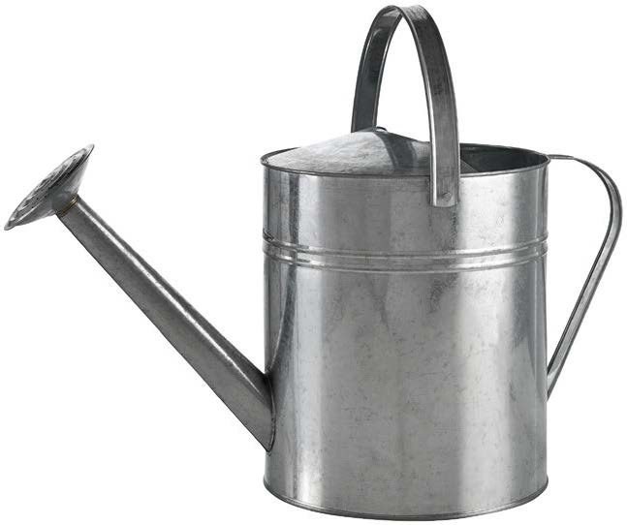

- NAPUNITE JE VODOM
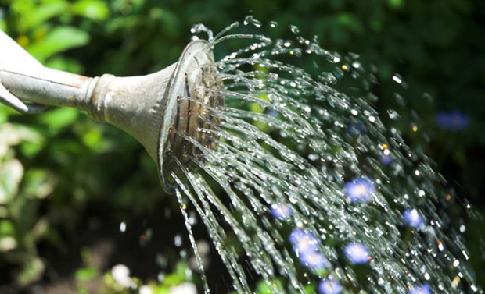

- POGLEDAJTE DA LI JE ZEMLJA U TEGLI SA CVIJEĆEM JAKO SUHA

- I KRENI U ZALIJEVANJE!

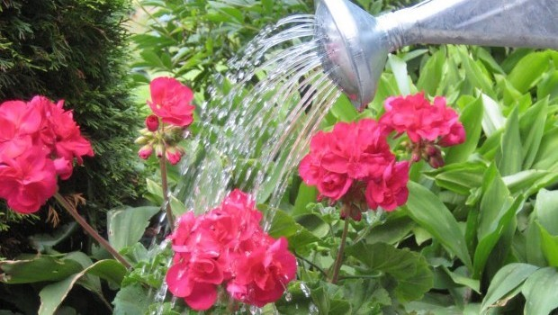

- Slike su uzete s internetskih stranica pinterest.com/, popusti.njuškalo.hr

